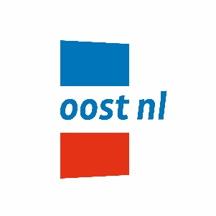
Pressebericht
Apeldoorn, 2. Oktober 2017

Europäisches Projekt Digipro startet offiziell!
Sprungbrett zu Smart Industry für KMU

Am Freitag, den 29. September, wurde in Anwesenheit des Abgeordneten der Provinz Gelderland – zugleich Vorsitzender des Begleitausschusses des INTERREG Programms Deutschland-Nederland – Michiel Scheffer, das Projekt Digipro offiziell gestartet. Wichtige regionale Politiker, Projekt- und assoziierte Partner kamen in Kleve zum Startschuss zusammen. Oost NL ist Leadpartner und arbeitet mit weiteren Partnern an der digitalen Transformation von Produkten, Produktionsprozessen und Unternehmensmodellen von KMU im deutsch-niederländischen Grenzgebiet. Digipro ist ein europäisches INTERREG VA-Projekt mit einer Laufzeit von vier Jahren: von 2017 bis einschließlich 2021.

Unter großem Interesse berichtete Marius Prins, Geschäftsführer von Oost NL, von der Bedeutung europäischer Projekte für KMU und der Rolle, die Oost NL dabei spielt. Ergänzend dazu verwies der Abgeordnete Michiel Scheffer auf den Einfluss von Smart Industry, die Entwicklungen für die Region und die Notwendigkeit der grenzüberschreitenden Zusammenarbeit und Internationalisierung. Frau Dr. Rolf-Stahl, Expertin für Innovationsstrategie und Internationalisierung der Verein deutscher Ingenieure, betonte ihrerseits die Chancen und Herausforderungen für die Region, die Smart Industry (Industrie 4.0) mit sich brächte und die Bedeutung der Zusammenarbeit.

Digipro fördert die mittelständische Wirtschaft in der Grenzregion, aktiv voranzugehen und teilzunehmen an der digitalen Transformation von (Produktions-)Prozessen. Auf die Art ergreifen KMU rechtzeitig die Chancen, die bei der digitalen Transformation entstehen. Deutsche und niederländische KMU im Projektgebiet profitieren von der Unterstützung für Coaching, Konzeptentwicklung und Machbarkeitsstudien. Die Finanzierung der Durchführung von R&D-Plänen und Prototypenbau ist ebenfalls möglich. Das Projektgebiet umfasst Gelderland, Ost-Brabant, Limburg und einen Teil von NRW.

Daneben bietet Digipro:
- Grenzüberschreitende Zusammenarbeit und Marktchancen;
- Produkt-, Prozess- und Geschäftsmodellentwicklung mit Input aus dem Nachbarland;
- Wissensaustausch der KMU über die Grenze hinweg, Wissenseinrichtungen und Shared Facilities durch Zusammenarbeit, Workshops und Zusammenkünfte.

Oost NL ist Leadpartner von Digipro und arbeitet intensiv mit den Projektpartnern zusammen: Huis van de Brabantse Kempen, LIOF, Stichting Regionaal Centrum voor Technologie Gelderland, IHK Niederrhein, MCC, GEMIT und Euregio Rijn-Waal. Neben diesem Projektteam gibt es einen großen Kreis ‘assoziierter Partner’. Dies sind Organisationen, die nicht Teil der Partnerschaft sind, aber sehr wohl die Durchführung des Projekts ermöglichen.
Digipro wird im Rahmen des INTERREG VA-Programms Deutschland-Nederland von der Europäischen Union aus dem Europäischen Fond für Regionale Entwicklung (EFRE) gefördert. Das Projekt wird vom Ministerie van Economische Zaken, den Provinzen Gelderland, Limburg und Noord-Brabant, der Landesregierung Nordrhein-Westfalen, der Europäischen Union/INTERREG kofinanziert.
--------- Ende Pressebericht ----------------

Für weitere Informationen nehmen Sie gerne Kontakt mit uns auf:

Oost NL
Wieteke Meijer, Projektmanager
+31 6 14 98 32 15

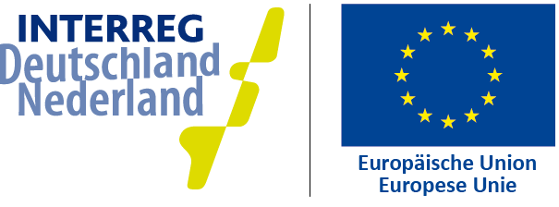

Digipro ist ein niederländisch-deutsches Projekt, das von INTERREG VA gefördert wird.

